ՀԻՄՆԱՎՈՐՈՒՄ
«ՆԵՐԴՐՈՒՄԱՅԻՆ ՖՈՆԴԵՐԻ ՄԱՍԻՆ» ՕՐԵՆՔՈՒՄ ՓՈՓՈԽՈՒԹՅՈՒՆ ԿԱՏԱՐԵԼՈՒ ՄԱՍԻՆ» ՕՐԵՆՔԻ ՆԱԽԱԳԾԻ ՎԵՐԱԲԵՐՅԱԼ

1. ԱՌԿԱ ԻՐԱՎԻՃԱԿԸ ԵՎ ԿԱՐԳԱՎՈՐՄԱՆ ԵՆԹԱԿԱ ԽՆԴԻՐՆԵՐԸ

Վերջին տարիների վիճակագրությունը վկայում է, որ ոչ հրապարակային ներդրումային ֆոնդերը գրանցում են ակտիվ աճի միտում ինչպես գրանցված ընկերությունների թվաքանակի, այնպես էլ գործունեության հիմնական ցուցանիշների առումներով։
Այսպես, 2020-2024թթ․ ժամանակահատվածում վերջիններիս քանակն աճել է՝ 36-ից դառնալով 112 (2020թ․՝ 36, 2021թ․՝ 45, 2022թ․՝ 59, 2023թ․՝ 87, 2024թ․՝ 112): Անշեղորեն աճել են նաև մի շարք տնտեսական ցուցանիշներ, որոնք ներկայացված են ստորև։

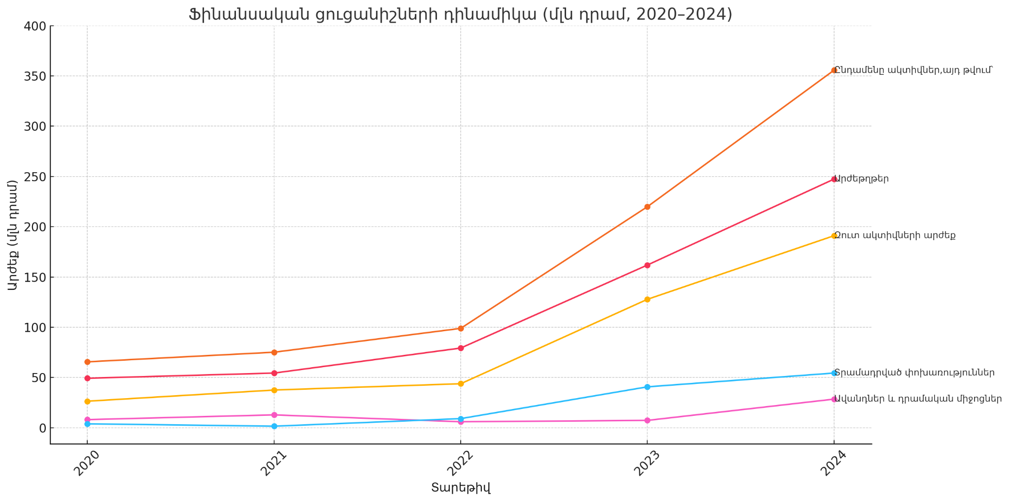


Չնայած կայուն աճի միտումներին՝ առկա են որոշ օրենսդրական խոչընդոտներ, որոնք սահմանափակում են ոչ հրապարակային ներդրումային ֆոնդերի բնականոն զարգացմանը և ունեն միջազգայնորեն ընդունված կանոններին համապատասխանեցնելու կարիք։

«Ներդրումային ֆոնդերի մասին» ՀՀ օրենքի (այսուհետ` Օրենք) 8-րդ հոդվածի 3-րդ մասի համաձայն ոչ հրապարակային ֆոնդը կարող է ունենալ ոչ ավելի, քան 49 մասնակից: Մասնակիցների թիվը 49-ից անցնելու դեպքում ոչ հրապարակային ֆոնդը պարտավոր է 90 օրացուցային օրվա ընթացքում սույն օրենքով սահմանված ընդհանուր կարգով վերագրանցվել որպես հրապարակային ֆոնդ կամ համապատասխանաբար կրճատել իր մասնակիցների թիվը: Հակառակ դեպքում այն ենթակա է դատական կարգով լուծարման:
Միաժամանակ նշված կարգավորման դրույթները օրգանական կապի մեջ են ՀՀ օրենսդրության մի շարք այլ կարգավորումների հետ:
Մասնավորապես Օրենքի 3-րդ հոդվածի 1-ին մասի 3-րդ կետի համաձայն ոչ հրապարակային ֆոնդն այն ֆոնդն է, որի կանոնադրության (կանոնների) համաձայն` իր թողարկած արժեթղթերը չեն կարող տեղաբաշխվել հրապարակային առաջարկի, այդ թվում` բացառապես անորոշ թվով որակավորված ներդրողներին ուղղված առաջարկի միջոցով:
Նույն կերպ, Օրենքի 8-րդ հոդվածի 2-րդ մասի համաձայն ոչ հրապարակային ֆոնդի փայերի (բաժնետոմսերի) հրապարակային տեղաբաշխում չի կարող իրականացվել:
«Արժեթղթերի շուկայի մասին» ՀՀ օրենքի 3-րդ հոդվածի 1-ին մասի 9-րդ կետի համաձայն արժեթղթերի հրապարակային առաջարկ է համարվում որակավորված ներդրող չհանդիսացող 100-ից ավելի անձանց կամ անորոշ թվով անձանց ուղղված արժեթղթերի առաջարկը:
Վերոգրյալից ակնհայտ է, որ ոչ հրապարակային ներդրումային ֆոնդերի տարանջատման միակ (և առանցքային կարևորություն ունեցող) չափանիշը դրա կողմից թողարկվող արժեթղթերի հրապարակային առաջարկի արգելքն է: Նման մոտեցումը արտացոլում է ինչպես միջազգայնորեն ընդունված մոտեցումները` հրապարակային և ոչ հրապարակային ֆոնդերի կարգավորիչ պահանջների սահմանման տեսանկյունից, քանի որ հրապարակային առաջարկի դեպքում առկա է անհամեմատ ավելի մեծ հանրային շահ և դրա պաշտպանության համար անհրաժեշտ է շատ ավելի խիստ և մանրամասն պահանջների կիրառում:
Միևնույն ժամանակ, սակայն, Օրենքով սահմանված 49 մասնակցի շեմը համահունչ չէ այդ տրամաբանության հետ, քանի որ հրապարակային առաջարկի տեսանկյունից մինչև 100 նույնիսկ չորակավորված ներդրողներին կատարվող առաջարկը չի հանդիսանում հրապարակային առաջարկ:
Եվ ընդհակառակը, այն պայմաններում, երբ ֆոնդն ունի հարյուր և ավելի մասնակից, կարող է ստեղծվել հստակ կանխավարկած` հրապարակային առաջարկ տեղի ունենալու/ունեցած լինելու մասին:
Հատկանշական է նաև, միջազգային փորձի ուսումնասիրությունը թույլ չի տվել վեր հանել նման տիպի քանակական սահմանափակում նախատեսող շատ կարգավորումներ: Իսկ այն երկրների օրենսդրություններում, որտեղ նման սահմանափակումներ նախատեսված են, սահմանված շեմը ավելի բարենպաստ է ներդրողների ներգրավմանը։
Մասնավորապես, նման քանակական սահմանափակումներ առկա չեն Ղազախստանի Հանրապետությունում, Մոլդովայում, Ֆրանսիայում: Ընդ որում, հարկ է ընդգծել, որ թե՛ Ֆրանսիայի, թե՛ շատ այլ եվրոպական երկրների համար հրապարակային տեղաբաշխումը կարգավորող հիմնական ակտ է հանդիսանում ԵՄ 2017/1129 ակտը, որի 1-ին հոդվածի 4-րդ մասի “a” և “b” կետերի համաձայն՝ ազդագիր հրապարակելու պարտականությունը չի տարածվում, ի թիվս այլոց, այն արժեթղթերի առաջարկների վրա, որոնք ուղղված են բացառապես որակավորված ներդրողների կամ, յուրաքանչյուր անդամ պետությունում մինչև 150 ֆիզիկական կամ իրավաբանական անձանց, բացառությամբ որակավորված ներդրողների։ Իսկ ահա 3–րդ հոդվածի 2-րդ մասի “b” կետի համաձայն՝ անդամ երկրները կարող են ազատել ազդագիր հրապարակելու պարտականությունից, եթե ԵՄ-ում տվյալ առաջարկի դրամային արտահայտությունը 12 ամսվա կտրվածքով չի գերազանցում ութ միլիոն եվրոն։ Այսպիսով, ԵՄ 2017/1129 ակտի կարգավորումները արտացոլվել են նաև Ֆրանսիայի ներքին օրենսդրությամբ։
Բացառություն է կազմում Վրաստանի օրինակը, որի պարագայում սակայն, նույնպես որպես ուղենիշ վերցված է հրապարակային առաջարկի շեմը (և նույնական թիվը):
Ընդհանուր առմամբ միջազգային փորձի ուսումնասիրությունը վկայում է այն մասին, որ ոչ հրապարակային ֆոնդի նկատմամբ ավելի մեղմ պահանջների սահմանման համար հիմք է ընդունվում ոչ թե դրա մասնակիցների քանակական ցուցանիշը, այլ արժեթղերի հրապարակային առաջարկ իրականացնելը կամ չիրականացնելը, ինչպես նաև ներդրողների կազմը (որակավորում, տիրապետվող ակտիվների ծավալ, գիտելիքների մակարդակ և այլն):

2. ԿԱՐԳԱՎՈՐՄԱՆ ՆՊԱՏԱԿՆԵՐԸ
Ելնելով վերոգրյալից` նախագծերի փաթեթի նպատակն է ստեղծել իրավական պայմաններ ՀՀ ներդրումային ֆոնդերում ներդրումների ներգրավման համար՝ բարձրացնելով ՀՀ տնտեսավարողների կողմից կապիտալի ներգրավման հնարավորությունները:

3․ ԱՌԱՋԱՐԿՎՈՂ ԿԱՐԳԱՎՈՐՈՒՄՆԵՐԸ
Նախագծով առաջարկվում է ոչ հրապարակային ներդրումային ֆոնդերի մասնակիցների առավելագույն թիվը ներկայիս 49-ի փոխարեն սահմանել 99։

4. ԱԿՆԿԱԼՎՈՂ ԱՐԴՅՈՒՆՔՆԵՐԸ
Ակնկալվում է, որ նախագծի ընդունմամբ կստեղծվեն Հայաստանում գործող ներդրումային ֆոնդերում և որպես հետևանք՝ նաև ՀՀ այլ ընկերություններում ներդրումներ կատարելու համար լրացուցիչ հնարավորություններ:
Նախագծի ընդունմամբ լրացուցիչ ֆինանսական միջոցների անհրաժեշտություն և պետական բյուջեի եկամուտներում և ծախսերում փոփոխություններ չեն սպասվում:

- ԿԱՊԸ ՌԱԶՄԱՎԱՐԱԿԱՆ ՓԱՍՏԱԹՂԹԵՐԻ ՀԵՏ

Նախագծի ընդունումը ապահովում է «Փոքր և միջին ձեռնարկատիրության զարգացման 2020-2024 թվականների ռազմավարությունը և դրանից բխող 2020-2022 թվականների գործողությունների ծրագիրը հաստատելու մասին» Հայաստանի Հանրապետության կառավարության 2020 թվականի օգոստոսի 27–ի №1443-Լ որոշման Հավելված №2–ի 1.4.2 կետի (Անհրաժեշտության դեպքում մշակել ներդրումնային ֆոնդերի և բիզնես-հրեշտակների կայացմանը նպաստող օրենսդրական բարեփոխումների փաթեթ) դրույթների կատարումը։

- ՆԱԽԱԳԻԾԸ ՄՇԱԿՈՂ ՄԱՐՄԻՆՆԵՐԸ
Նախագիծը մշակվել է ՀՀ էկոնոմիկայի նախարարության և Վերակառուցման և Զարգացման Եվրոպական Բանկի Հայաստանի Ներդրումային Խորհրդի կողմից:
Նախագիծը քննարկվել է ՀՀ էկոնոմիկայի նախարարի նախագահությամբ 14․07․2025թ կայացած ՓՄՁ զարգացման ենթախորհրդի նիստում:

Տե՛ս «Ներդրումային և վերչուրային ֆոնդերի մասին» Ղազախստանի հանրապետության օրենքը հետևյալ հղմամբ՝ https://online.zakon.kz/Document/?doc_id=1049233&pos=5;-106#pos=5;-106
Տե՛ս «Կապիտալի շուկայի մասին» Մոլդովայի օրենքը հետևյալ հղմամբ՝ https://www.legis.md/cautare/getResults?doc_id=145907&lang=ru
Տե՛ս Ֆրանսիայի դրամային և ֆինանսական օրենսգիրքը հետևյալ հղմամբ՝ https://www.legifrance.gouv.fr/codes/article_lc/LEGIARTI000049876640/2024-09-27
Տե՛ս հետևյալ հղմամբ՝ https://eur-lex.europa.eu/legal-content/EN/TXT/?uri=CELEX%3A02017R1129-20241204
Տե՛ս հետևյալ հղմամբ՝ https://www.legifrance.gouv.fr/loda/article_lc/LEGIARTI000045359959/2025-03-21 https://www.legifrance.gouv.fr/codes/article_lc/LEGIARTI000044563789#:~:text=Version%20en%20vigueur%20depuis%20le%2024%20d%C3%A9cembre%202021,-Modifi%C3%A9%20par%20Ordonnance&text=1%C2%B0%20L'offre%20de,ou%20%C3%A0%20des%20investisseurs%20qualifi%C3%A9s.

